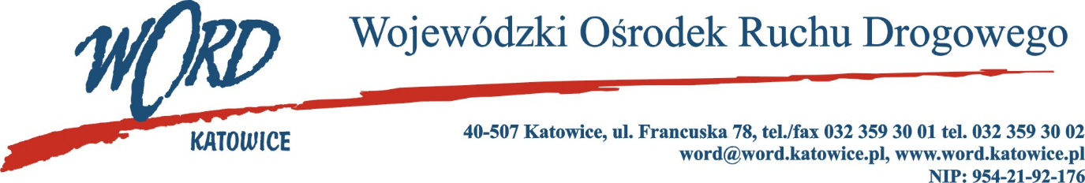
Postępowanie o udzielanie zamówienia publicznego o wartości poniżej 130.000 zł.

Katowice, dnia 14.04.2022 r.
AT-ZP.261.160.12.2022.ŁŻ
Informacja z otwarcia ofert w dniu 14.04.2022 r.
- Dotyczy: informacji z otwarcia ofert w dniu 14.04.2022r. o godz. 10.30 w postępowaniu na Wybór Wykonawcy na dostawę materiałów promujących bezpieczeństwo ruchu drogowego dla WORD Katowice:
W przedmiotowym postępowaniu ofertę złożyli Wykonawcy:
 | Wykonawcy | Cena brutto  dla części I | Ilość punktów dla części I | Cena brutto  dla części II | Ilość punktów dla części II* | Cena brutto  dla części III | Ilość punktów dla części III
1. | Agencja Reklamowo-Wydawnicza Studio B&W Wojciech Janecki ul. Podjazdowa 2/31, 41-200 Sosnowiec | 18511,5 | 52,49 | 18511,5 | 58,00 | 27798,00 | 100,00
2 | Pracowania Reklamowo - Projektowa „ProArt” Sp. z o.o. ul. Tworzanki 15, 64-130 Rydzyna | 22656,6 | 91,07
3 | Firma Produkcyjno – Hnadlowo – Usługowa CONSNET Jan Glina ul. Golikówka 20, 30-723 Kraków | 25627,05 | 80,51
4 | Mirosław Komin MK Studio Agencja Reklamowa os.Jana III Sobieskiego 7/46, 60-688 Poznań | 25122,75 | 82,13
5 | Lubmar Andrzej Lubera ul. Jastruna 23, 33-100 Tarnów | 20633,25 | 100,00 | 11482,42 | 93,51 | 27807,23 | 99,97
6 | TOPGRAW Sławomir Kamiński ul. 16 Lipca 29, 41-506 Chorzów | 22306,05 | 92,50 | 10737,28 | 100,00
Najkorzystniejszą ofertę dla części I złożyła firma Lubmar Andrzej Lubera ul. Jastruna 23, 33-100 Tarnów i z tą też firmą zawarta zostanie stosowna umowa.
Najkorzystniejszą ofertę dla części II złożyła firma TOPGRAW Sławomir Kamiński ul. 16 Lipca 29, 41-506 Chorzów i z tą też firmą zawarta zostanie stosowna umowa.
Najkorzystniejszą ofertę dla części III złożyła firma Agencja Reklamowo-Wydawnicza Studio B&W Wojciech Janecki ul. Podjazdowa 2/31, 41-200 Sosnowiec i z tą też firmą zawarta zostanie stosowna umowa.
Dyrektor WORD Katowice
Janusz Freitag

